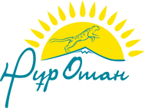

Мәжіліс депутаттары жүн матадан өнім шығаратын тоқыма фабрикасының жұмысымен танысты
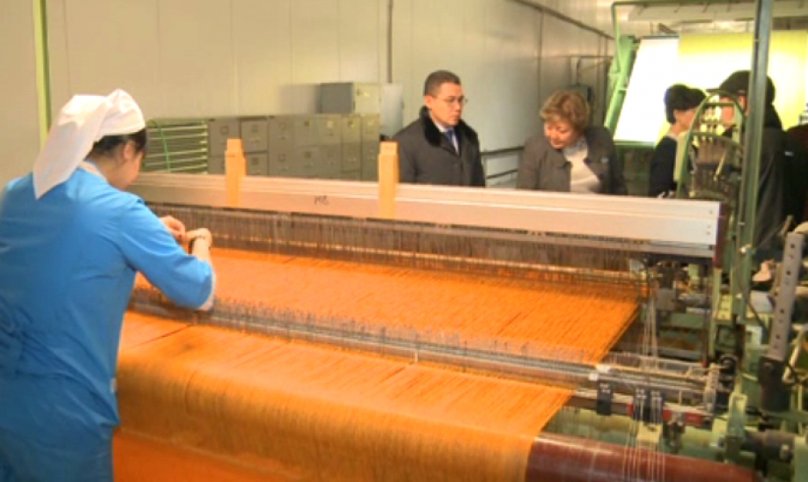

Қазақстан Республикасы Парламенті Мәжілісінің депутаттары Мамраев Бейбіт, Мұсырман Кәрібай, Хаменова Бақытгүл, Айсина Майра және Аманжолова Зәуреш жүнді қайта өңдеу жөніндегі «Caspiy Lana Atyrau» кәсіпорының жұмысымен танысты.
Бұл кәсіпорын түйе және қой жүнін алғашқы өңдеуден бастап жүн матадан дайын өнімдер өндіретін кешенді тоқма фабрикасы болып саналады. Онда жүндерді сорттайтын, жууып-тазалайтын, таралайтын, түтетін, бояу, жіп иіру және тоқма цехтар бар.
Өңірлік индустриализациялау бағдарламасына кірген кешен жылына 100 тонна түйе, 350 тона қой жүніні өңдейді. Қажетті шикізат Қазақстанның үш өңірлерінен: Батыс Қазақстан, Ақтөбе, Маңғыстау облыстарынан және жергілікті атыраулық фермерлерден сатып алынады. Бұл жоба «Бизнестің жол картасы» бағдарламасы бойынша «Атырау ӘКК» ҰК» АҚ-мен бірлесіп жүзеге асырылып отырылған жоба.
Бүгінгі күні кәсірорын шығарып отырған жылы орамалдар мен жамылғылар және т.б. өнімдері тұтынушыларға жіберілуде. Кешен жылына 400 мың қума метрге дейін шұға мен сырма маталарын өндіруді жоспарлап отыр.
Мәжіліс депутаты Бейбіт Мамраев: - Қазіргі кезде дүние жүзінде шикізаттың бағасы төмендеді. Сондықтан, экономиканы дамыту үшін біз осындай кәсіпорындар салуды кеңейтуіміз қажет. «Нұр Отан» партиясының Қазақстан Республикасы Парламенті Мәжілісіндегі Фракциясы жанынан құрылыған Экономикалық саясат жөніндегі кеңестің жақын арада өткен отырысында қазақстандық өнімдерді өндіруді дамыту мәселесі қаралды. Отырыс жұмысына жергілікті өкімет өкілдері қатысты. Отырыстың қорытындысы бойынша Үкіметтің қарауына ұсынымдар жіберілгендігін және отандық тауар өндірушілерге қолдау көрсетуге әрдайым дайын екендіктерін атап өтті.

